تحليل وتصميم متحكم خطي لنظام النواس المقلوب
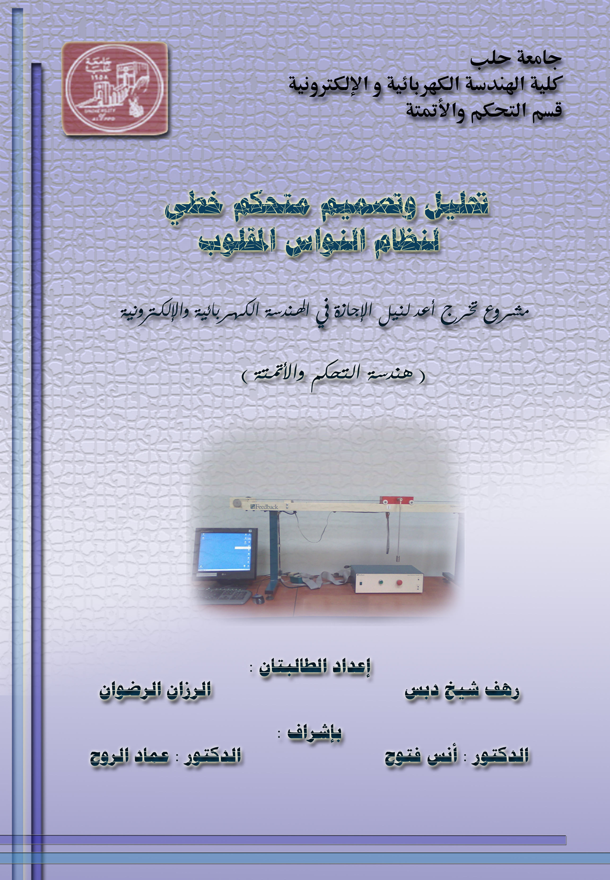

اللهم علمنا ما ينفعنا وانفعنا بما علمتنا وزدنا علماً
الإهداء
إلى طب القلوب ودوائها وعافية الأبدان وشفائها ونور الأبصار وضيائها
إلى معلم البشرية الأول ...
سيدنا محمد صلى الله عليه وسلم
إلى الذي تعلمت منه النبل والتفاني وحب العلم ...إلى الذي أفنى عمره لأجلنا ...
أبي الغالي
إلى التي تمدني بالقوة والثقة الصبورة الحنونة الودودة ... إلى الزهرة الفواحة التي أضفت علينا عبيرها وجمالها
أمي الغالية
إلى أحبتي الذين خطوت معهم أولى خطواتي في الحياة ... وشاركتهم أحلى لحظات حياتي ...
أخوتي
إلى حبات القلوب براعم اليوم وأزهار المستقبل ...
أولاد أخوتي
إلى القلوب التي تنبض بالحب والتسامح ...
صديقاتي
إلى شقيقات الروح وخليلات القلب...
"رهف – هبة –علا"
- الرزان -

بسم الله الرحمن الرحيم
الإهداء
إلى من يعجز اللسان عن شكره و القلم عن مدحه .............
إلى النفس التي أنحني أمامها بكل ود واحترام.................
أبي الغالي
إلى التي ينطلق قلبها قبل لسانها بالدعاء لي.....................
إلى من وضع الله الجنة تحت أقدامها ........................
إلى من تجلو عني همومي وأحزاني وترسم بابتسامتها صباحي ومسائي...
إلى نبض فؤادي وحبيبة قلبي .............................
أمي الحنونة
إلى رمز الحنان .....إلى الحب كل الحب
جدتي الغالية
إلى من حبهم يجري في عروقي ................
إلى بهجة سعادتي وأنس حياتي ................
إخوتي الغاليين
إلى الذين سعدت بصحبتهم وتقاسمت معهم الأيام السعيدة واللحظات الحلوة فأدخلوا البهجة إلى قلبي وأنسوني العناء اليومي............
أصدقائي
وأخص منهم بالذكر صديقات الحل والترحال وشريكاتي في السراء والضراء ........ إخوتي في الله
الرزان-هبة-علا

رهف

الشكر
هانحن اليوم والحمد الله نطوى سهر الليالي وتعب السنين وخلاصة مشوارنا بين دفتي هذا المشروع...
ولايسعنا في نهاية المطاف إلا أن نتقدم بجزيل الشكر إلى جميع أساتذتنا ومعلمينا الأفاضل في كلية الهندسة الكهربائية والالكترونية .
ونخص بالذكر منهم الدكتور المهندس أنس فتوح والدكتور المهندس عماد الروح اللذين لم يبخلا علينا بوقتهما وخبرتهما وعلمهما وكانا خير معين لنا ......فجزاهما ربنا عنا كل خير

